Отдел религиозного образования и катехизации Русской Православной
Церкви
Богословско-педагогические (катехизаторские) курсы
во имя сщмч. Фаддея, архиепископа Тверского

Выпускная квалификационная работа по экскурсоведению

Высоко – Петровский мужской православный монастырь
в истории Русской Православной Церкви

Выполнила: Борейко Л. П.

Руководитель: к.ф.н. Н.В.Лапшина

Москва
2011

Оглавление
Введение …………………………………………………………………….. 3
1. Методическая разработка экскурсии……………………………………… 5
2. Информация о расположении на территории монастыря храмов и
монастырских построек………………………………………………………9
3. Вступительное слово……………………………………………………… 10
4. О возникновении первых монастырей на Руси и их роли в истории
России……………………………………………………………………. 11
5. История возникновения Высоко – Петровского монастыря …………... 12
6. Первый период в истории Высоко – Петровского монастыря
(1315-1690гг.) …………………………………………………………… 14
6.1 Историческое значение деятельности митрополита Московского
святителя Петра ……………………………………………………….. 14
6.2 Высоко – Петровский монастырь в XIV-XVII веках………………. 17
7. Второй период в истории Высоко – Петровского монастыря
(1690-1812гг.)……………………………………………………… 22
7.1 Высоко – Петровский монастырь при Петре I…………………. 22
7.2 Высоко – Петровский монастырь в XVIII – начале XIX века……… 25
8. Храм во имя первосвятителя Петра, митрополита Московского
(1514-1517гг.)………………………………………………… 26
9. Храм в честь Боголюбской иконы Божьей Матери (1684-1686)
и усыпальница Нарышкиных…………………………………….. 30
10. Храм в честь Толгской иконы Божьей Матери………………… 34
11. Святые врата с надвратным храмом в честь Покрова Пресвятой
Богородицы (1690-1695гг.). Двух ярусная колокольня над ним.
Настоятельские палаты………………………………… 36
12. Храм в честь Казанской иконы Божьей Матери в южном проходе…. 39
13. Братские кельи с Нарышкинскими палатами……………………….. 40
14. Служебный корпус (1690г.)………………………………………… 42
15. Храм во имя святых апостолов Петра и Павла (бывшего Пахомия)…. 43
16. Храм во имя Преподобного Сергия Радонежского………………… 44
17. Третий период в истории Высоко – Петровского монастыря…….. 47
17.1 Высоко – Петровский монастырь после 1812 до 1917…………… 47
17.2 Высоко – Петровский монастырь в эпоху потрясений (1917-1929гг).. 49
17.3 Духовное сопротивление «красному колесу».
Движение новомученников и исповедников монастыря……………. 52
18. Запустение и разрушение монастыря (1929-1954)……………………. 54
19. Четвертый период в истории Высоко – Петровского монастыря
(1954-по настоящее время)……………………………………………… 55
19.1 Начало реставрационно-восстановительных работ………………… 55
19.2 Роль Высоко – Петровского монастыря в духовном возрождении
современной России………………………………………………… 56
Заключение………………………………………………………………… 60
Список литературы……………………………………………………….. 62

Введение
Форма выпускной квалификационной работы. Выпускная квалификационная работа дана в форме экскурсии, посвященной истории Высоко – Петровского монастыря и его архитектурного ансамбля.
Актуальность выбранной темы. 700-летняя история Высоко – Петровского мужского монастыря г. Москвы неразрывно связана с историей нашего Отечества. Молитвами и трудами основателя обители святителя Петра Москва стала столицей и собирательницей Русских земель, а сам святитель Петр считается небесным покровителем московских Рюриковичей (династия Ивана Калиты). Свой современный облик монастырь обрел при Петре I. Особое место в истории монастыря занимает подвиг новомучеников и исповедников российских в 20 – 30-ые годы XX века. Монашеская жизнь обители возобновлена в октябре 2009г. В стенах обители расположен Отдел религиозного образования и катехизации Русской Православной Церкви.
Характеристика аудитории. Экскурсия рассчитана на молодежь, взрослых и пожилых людей, знакомых с историей Отечества (смешанная группа).
Цели и задачи экскурсии. Целью экскурсии является раскрытие связи истории Высоко – Петровского мужского монастыря г. Москвы с многовековой историей нашего отечества с позиций Русской Православной Церкви и использование накопленных знаний для совершенствования экскурсионного дела. Для реализации поставленной цели требуется решение следующих задач:
- Проанализировать историю возникновения Высоко – Петровского монастыря в связи с деятельностью святителя Петра
- Раскрыть особенности истории Высоко – Петровского монастыря в XIV – XVII вв. в связи с процессом объединения русских земель, освобождением от монголо-татарского ига, формированием и развитием Русского централизованного государства.
- Раскрыть особенности положения Высоко – Петровского монастыря при Петре I в связи с превращением в «Государево богомолье».
- Показать роль Высоко – Петровского монастыря как свидетельства благочестия царя Петра I.
- Дать описание святынь монастыря и его архитектурного ансамбля.
- Раскрыть особенности нового архитектурного стиля: «нарышкинское или московское» барокко.
- Показать роль Высоко – Петровского монастыря в духовном развитии России
- Показать роль Высоко – Петровского монастыря в сохранении веры в условиях безбожного Советского государства
- Показать роль Высоко – Петровского монастыря в возрождении духовной жизни современной России
Место выбранной темы в общей программе. Показывается история русских монастырей на примере истории Высоко – Петровского монастыря в связи с историей Русской Православной Церкви и истории Отечества.
Информационная база выбранной темы. Информационной базой выбранной темы являются работы историков, археологов, летописи, жития святых, Интернет – ресурсы, видео – записи лекций по истории монастырей.

1. Методическая разработка экскурсии.

Маршрут | Место остановки | Объект показа | Время показа | Тема - содержание | Организационные моменты | Методические указания
1 | 2 | 3 | 4 | 5 | 6 | 7
Территория Высоко – Петровского монастыря | У входа в монастырь, перед схемой монастыря | - | 5 минут | Вступление: нельзя строить будущее, не зная прошлого | Группа собирается у монастыря напротив схемы монастыря | Информация о расположении на территории храмов и монастырских построек
Территория Высоко – Петровского монастыря | Площадка на над арочным переходом | Панорамный вид монастыря | 10 минут | О возникновении первых монастырей на Руси и их роли в истории России | Группа располагается на площадке на над арочным переходом | Методом хронологии рассказать об истории строительства Высоко – Петровского монастыря
Территория Высоко – Петровского монастыря | Площадка на над арочным переходом | - | 15 минут | Первый период в истории Высоко = Петровского монастыря (от основания до начала процветания обители 1690г.) | - | Житие святителя Петра, митрополита Московского.  Методом хронологии рассказать о строительстве первых деревянных храмов и начале строительства каменных храмов в монастыре
Территория Высоко – Петровского монастыря | Парадный двор монастыря | Храм во имя первосвятителя Петра, митрополита Московского (1514 – 1517 гг.) | 10 минут | Второй период в истории Высоко – Петровского монастыря (1690 – 1812) | Группа располагается перед входом в храм святителя Петра, митрополита | Методом хронологии рассказать историю строительства и реконструкции каменного храма царем Петром I
Территория Высоко – Петровского монастыря | Парадный двор монастыря | Храм в честь Боголюбской иконы Божьей Матери (1684 – 1686гг.). Усыпальница Нарышкиных | 10 минут | История храма (1684-1686гг) | Группа располагается с южной стороны  Время для самостоятельного осмотра храма | Методом хронологии рассказать историю строительства храма.

Маршрут | Место остановки | Объект показа | Время показа | Тема - содержание | Организационные моменты | Методические указания
1 | 2 | 3 | 4 | 5 | 6 | 7
Территория Высоко – Петровского монастыря | Парадный двор монастыря | Настоятельские палаты. Святые врата с надвратным храмом в честь Покрова Пресвятой Богородицы (1690 – 1695гг.) Двух ярусная колокольня над ним. Храм в честь Казанской иконы Божьей Матери в южном проходе | 10 минут | История настоятельских палат. История святых врат с надвратным храмом и двух ярусной колокольни над ним. История Храма в честь Казанской иконы Божьей Матери. Посещение и осмотр. | Группа располагается перед входом в святые врата. Самостоятельный осмотр. | Методом хронологии рассказать историю строительства храма.
Территория Высоко – Петровского монастыря | Парадный двор монастыря | Храм в честь Толгской иконы Божьей Матери | 10 минут | История храма (1744-1750 гг.).Посещение храма. | Группа располагается перед входом в храм. Время для самостоятельного осмотра храма | Методом хронологии рассказать историю строительства храма.
Территория Высоко – Петровского монастыря | Парадный двор монастыря | Братские кельи с Нарышкинскими палатами (1690г.) | 5 минут | История их | Самостоятельный осмотр | Методом хронологии рассказать историю строительства их.
Территория Высоко – Петровского монастыря | Парадный двор монастыря | Служебный корпус (1690г.) | 2 минуты | История его | Самостоятельный осмотр | Методом хронологии рассказать историю строительства служебного корпуса
Территория Высоко – Петровского монастыря | Парадный двор монастыря | Храм во имя святых апостолов Петра и Павла (бывшего Пахомия) (1750-1753гг) | 2 минуты | История храма (1750-1753гг.). Осмотр храма. | Самостоятельный осмотр | Методом хронологии рассказать историю строительства храма.

Маршрут | Место остановки | Объект показа | Время показа | Тема - содержание | Организационные моменты | Методические указания
1 | 2 | 3 | 4 | 5 | 6 | 7
Территория Высоко – Петровского монастыря | Парадный двор монастыря | Храм во имя Сергия Радонежского (1690-1702гг.) | 10 минут | История храма. Осмотр храма. Подача треб. | Группа располагается перед входом в храм | Методом хронологии рассказать историю строительства храма.
Территория Высоко – Петровского монастыря | Площадка над арочного перехода | Панорамный вид монастыря | 15 минут | Третий период в истории Высоко – Петровского монастыря (с 1812 г. до закрытия последнего действующего храма монастыря) (1929-1954г.). | Группа находится на площадке над арочного перехода. | Методом хронологии рассказать о третьем периоде истории монастыря. Показать фотографии запустения и разрушения монастыря. Рассказать о новомучениках и исповедниках монастыря.
Территория Высоко – Петровского монастыря | Площадка над арочного перехода. | Панорамный вид монастыря | 15 минут | Четвертый период в истории Высоко – Петровского монастыря (от начала реставрационно-восстановительных работ в 1954г. до наших дней). | Группа находится на площадке над арочного перехода. | Методом хронологии рассказать о четвертом периоде истории монастыря.
Ответы на вопросы

2. Информация о расположении на территории монастыря храмов и монастырских построек

План Высоко – Петровского монастыря
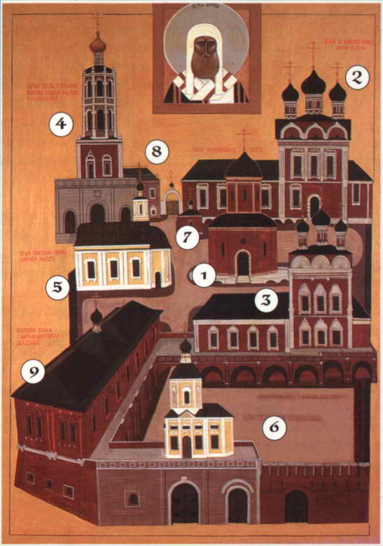

На территории Высоко – Петровского монастыря расположены следующие храмы и монастырские постройки:
- Храм во имя первосвятетителя Петра, митрополита Московского.
- Храм в честь Боголюбской иконы Божьей Матери.
- Храм во имя преподобного Сергия Радонежского.
- Святые врата с надвратным храмом в честь Покрова Пресвятой Богородицы.
- Храм в честь Толгской иконы Божьей Матери.
- Храм во имя святых апостолов Петра и Павла (бывшего Пахомия).
- Усыпальница Нарышкиных.
- Настоятельские палаты.
- Братские кельи с Нарышкинскими палатами.
3. Вступительное слово
Нельзя строить будущее, не зная прошлого. 700-летняя история Высоко – Петровского мужского монастыря г. Москвы неразрывно связана с историей нашего Отечества. Молитвами и трудами основателя обители святителя Петра Москва стала столицей и собирательницей Русских земель, а сам святитель Петр считается небесным покровителем московских Рюриковичей (династия Ивана Калиты). Свой современный облик монастырь обрел при Петре I. Особое место в истории монастыря занимает подвиг новомучеников и исповедников российских в 20 – 30-ые годы XX века. Монашеская жизнь обители возобновлена в октябре 2009г. В стенах обители расположен Отдел религиозного образования и катехизации Русской Православной Церкви.

4. О возникновении первых монастырей на Руси и их роли в истории России.
Первые русские монастыри возникли в XI веке. По нашей общепринятой историографии начало Киево-Печерского монастыря датируется 1028 годом. Основателем монастыря был Антоний Печерский. В 1026 году на Руси наступает государственная стабилизация (времена Ярослава Мудрого). Русский народ обращается ко внутреннему созиданию, и Сам Господь посылает на Русь духовных вождей Антония и Феодосия Печерских. В этом монастыре почивает более трети преподобных русской земли, но этого мало. Воздух святости, который предпочтен всему: и епископской власти, и заботам, и выгодам и.т.п. Киево – Печерская лавра считается третьим уделом Пресвятой Божьей Матери. Много монастырей князьями, боярами и богатством поставлены. Но не таковы они, как те, которые поставлены молитвой, пощением, слезами, бдением. Антоний ни золота, ни серебра не имел, а стяжал все молитвой и постом. Действительно, все они были великими постниками, некоторые вкушали хлеб и небольшое количество воды через день.
Русские монастыри участвовали в Домостроительстве (созидание общества и государства, угодного Богу).
Русские монастыри участвовали в реализации модели, которая называется симфония церкви и государства (государство – защитник церкви, а церковь – помощница государства). Монастыри и монахи не имели политической власти, но им надлежало обличать и говорить во спасение души, а сильным мира сего должно было слушаться.
Монастыри были местом для духовных подвигов. Они были центрами духовной жизни.
Монастыри были культурными центрами. В монастырях велось летописание. Среди монахов было немало грамотных и ученых людей. Писались богословские труды. В монастырях велось строительство храмов, в которых воплощались достижения архитектуры тех времен. Монастыри были центрами иконописи. Монастыри были образовательными центрами, в них обучали грамоте, были обширные библиотеки. Монахи владели многими знаниями, в том числе и медицинскими знаниями, лечили людей. На отдельных этапах монастыри были крупными хозяйственными центрами, участвовали в освоении новых земель (например, монастырская колонизация в XIV – XV веках на Руси, освоение северных территорий между Волгой, Северным Ледовитым океаном и Уралом).
5. История возникновения Высоко – Петровского монастыря.
Петровский мужской монастырь «на Высоком» впервые упоминается в летописях 1377 года. Предание, однако, возводит его историю ко временам Ивана Калиты и митрополита Петра.
Цельной истории основания монастыря и первых десятилетий его существования пока не создано. Она восстанавливается по источникам, содержащимся в самых разных документах, житиях святых и летописях. Многие известия о жизни монастыря трудно считать безупречно подкрепленными источниками. Однако Церковь Христова всегда с благоговения относилась и к своему преданию, так как подлинная история дышит в самой жизни Церкви.
С деятельностью святителя митрополита Петра связано и основание в Москве Высоко-Петровского монастыря, хотя среди историков существуют разногласия по поводу его закладки. Имеется целых три версии. Согласно первой, этот монастырь основал сам митрополит Петр, заложив в Москве обитель во имя св. апостолов Петра и Павла, отчего монастырь поначалу именовался Петропавловским. Это произошло либо в 1315 – 1317г.г., когда митрополит Петр сблизился с Иваном Калитой, либо в 1326г., когда митрополит Петр перенес митрополичью кафедру из
Владимира в Москву. И только в начале XVI века он был переосвящен в честь святителя Петра, митрополита Московского. От изначального же, древнего посвящения монастыря св. апостолам Петру и Павлу, возможно, осталось лишь имя его надвратной Петропавловской церкви, устроенной в XVIII веке. Поначалу она была освящена во имя св. Пахомия Великого - по именинам построившего ее архимандрита монастыря, после 1812 года ее упразднили и вновь восстановили только в 1914 году, тогда и освятив ее во имя святых Петра и Павла.
Другая, более известная версия гласит, что Петровский монастырь основал Иван Калита, и что первая, древнейшая его церковь была освящена во имя святых апостолов Петра и Павла. Согласно легенде, изложенной в Степенной книге, когда князь однажды проезжал мимо того места, где стоит сейчас Петровский монастырь, он внезапно увидел высокую гору, покрытую снегом, который растаял у него на глазах, а потом исчезла и гора. Калита рассказал о видении святому митрополиту Петру, - за несколько дней до кончины святителя, а тот объяснил ему: «Гора высокая - это ты, князь, а снег - я, смиренный. Мне прежде тебя должно отойти из сей жизни». В память об этом чудесном видении Калита построил на том месте храм во имя святых апостолов Петра и Павла.
Наконец, третья версия приписывает основание монастыря Дмитрию Донскому, который или заложил его на месте церкви времен Калиты, или возобновил уже существующую обитель в 1380 году после своего возвращения с Куликовской битвы, в благодарную память о славной победе русского воинства. Известно, что архимандрит Петровского монастыря Иоанн первым ввел здесь общежитийный устав - раньше всех московских монастырей. Известно, что архимандрит Петровского монастыря Иоанн сопровождал кандидата на пост митрополита Митяя в Константинополь.

6. Первый период в истории Высоко – Петровского монастыря от времени возникновения до 1690 года.
6.1 Историческое значение деятельности митрополита Московского Святителя Петра
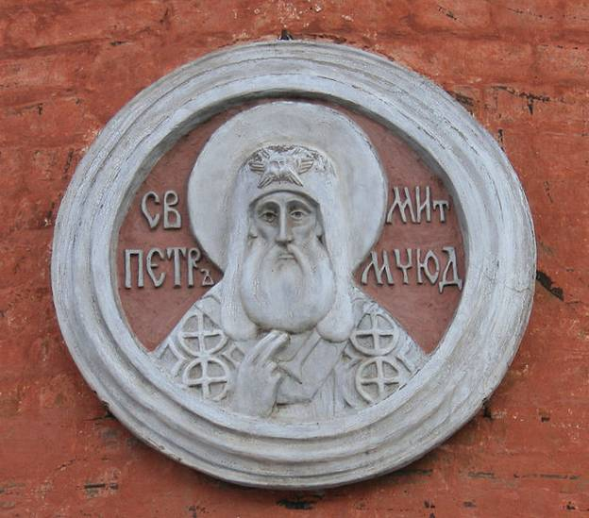
Барельеф на соборе святителя Петра
Деятельность митрополита Петра, с которой связано возникновение Высоко – Петровского монастыря, имела важнейшее значение для государственности России и для Москвы как ее центра и оплота - именно в те далекие времена, когда Русь еще томилась под татаро-монгольским игом, но медленно крепла и собирала свои силы для отпора и национального освобождения. Во многом благодаря стараниям святителя Москва стала столицей России. Святитель Петр пророчески обещал Ивану Калите, что «город сей (Москва) возвысится, Господь в нем прославится, святители в нем станут жить, и покорит он врагов своих». Святитель митрополит Петр по праву считается небесным покровителем московских Рюриковичей (династия Ивана Калиты).
Святитель Петр родился на Волыни во второй половине XIII века, в благочестивой семье, воспитавшей сына в религиозном благочестии. Когда ему исполнилось 12 лет, он ушел в один из местных «пустынных» монастырей, где, исполняя все правила и работы, усердно занимался иконописью. По пострижении в иноки святитель был удостоен сначала дьяконского, а потом и пресвитерского сана. И вскоре по благословению своего наставника он удалился из монастыря и на берегу галицкой реки Рати основал обитель, куда, прослышав о святом, со всех окрестностей стали приходить богомольцы. Посетил его и киевский митрополит Максим. А уже в 1308 году Патриарх Константинопольский Афанасий возвел Петра на Русскую митрополию - в то труднейшее для Руси время, когда приходилось и укреплять православную веру, и объединять Русь для освободительной борьбы, и еще устранять междоусобную вражду среди русских княжеств.
Приняв сан, Митрополит Петр сначала поселился в Киеве, где прожил один год, а потом избрал местом своего пребывания стольный град Владимир. Великим князем тогда был Михаил Тверской, соперничавший с Москвой за великокняжеский престол. Во Владимиро – Суздальской земле митрополита Петра приняли не очень – то дружественно. Среди главных завистников его оказался епископ Тверской Андрей, написавший в Константинополь донос, обвиняя его в неприглядных деяниях (продажа церковных должностей, взяточничество). Обвинения были серьезны, и Патриарх Константинопольский дал делу ход, послав на Русь одного из своих клириков. Для разбирательства в Переславле – Залесском созвали собор, на котором, кроме «обвиняемого», присутствовали его гонитель епископ Андрей, а так же епископ Ростовский Симеон, множество игуменов, приходского духовенства, князей и бояр. Обсуждение доноса проходило весьма темпераментно. Однако в итоге святитель Петр был совершенно оправдан, а тверской архирей был изобличен в клевете.
К сожалению, епископ Андрей не перестал интриговать против святителя Петра. Вероятно, именно он тонко настраивал против него тверского князя Михаила, бывшего великим князем Владимирским и всея Руси. Неприязнь и даже открытая враждебность со стороны тверского князя побудила митрополита Петра искать иного пристанища на Руси, ибо Владимир сделался слишком холодным и неуютным для него. Таковым пристанищем стала Москва – тогда еще очень юная и очень маленькая.
Святитель избрал Москву, духовно провидя ее будущую роль в истории России. И в 1325 году по приглашению московского великого князя Ивана Калиты он перенес митрополичью кафедру в Москву, сделав ее религиозной столицей Руси. Свой митрополичий двор святитель устроил в Кремле, при церкви Рождества Иоанна Предтечи на Бору, стоявшей близ Боровицкой башни. А летом 1326 года заложил в Кремле Успенский собор по образу Владимирского, подчеркивая статус полюбившейся ему Москвы как будущего центра всей России. Митрополит Петр убеждал великого князя: «Если, сыне, послушаешь меня, то сам прославишься паче всех князей, и весь род твой и град сей возвеличится над всеми русскими городами…»
Через полгода, 3 января 1327 г. (н.ст.) митрополит Петр скончался с молитвой на устах и воздетыми к небу руками и был погребен в новозаложенном им Успенском соборе. А через год после закладки собора Москва получила ярлык на великое княжение и впоследствии стала столицей Государства Российского.

6.2 Высоко – Петровский монастырь в XIV – XVII веках.
Судьба Высоко – Петровского монастыря неотделима от нелегкой, но героической судьбы Первопрестольного града. От вражеских нашествий и опустошительных московских пожаров погибло множество людей, монастыри нередко выгорали дотла вместе с хранившимися в них древними иконами и книгами, поэтому деревянные храмы обители приходилось возводить заново. Но никакие бедствия не могли изгладить в сердцах русских людей память о великом чудотворце святителе Петре, который глубоко почитался потомками Ивана Калиты как небесный покровитель династии Рюриковичей и основатель симфонических церковно-государственных отношений на Руси.
О высоком уровне духовного преуспеяния и материальном благоустройстве обители, имевшей средства «довольствовать братию», свидетельствует, например, то, что в Петровском монастыре раньше, чем в других московских обителях, утвердилась общежительская традиция. В Рогожском летописце XV века – первом письменном свидетельстве о Высоко – Петровском монастыре – упоминается «Иоанн, архимандрит петровский, сей был первый общему житию начальник на Москве». Здесь описывается его путешествие в Царьград с претендентом на Московскую кафедру Спасским архимандритом Михаилом (Митяем) после кончины митрополита Алексия Московского. Отмечается несгибаемая воля архимандрита Иоанна, который отказался подписать поддельный документ, признававший претендентом на Московскую кафедру Пимена вместо Митяя, умершего в дороге.
После разорительного нашествия на Москву в 1382г. татарского хана Тохтамыша деревянные строения монастыря были восстановлены по указанию благоверного князя Дмитрия Ивановича Донского, который у северной границы монастыря повелел построить деревянный храм в честь Боголюбской иконы Божией Матери. Почитание этой иконы связано с воспоминанием о перенесении центра Русского государства из Киева во Владимир, которое было осуществлено благоверным князем Андреем Боголюбским. Первоначальный Боголюбский храм Высоко – Петровского монастыря не сохранился, возможно был уничтожен пожаром в 1493г.
Около 1509г. заботами Великого князя Василия III на месте обветшавшего и разобранного Боголюбского храма была построена деревянная церковь в честь Покрова Пресвятой Богородицы. Несколько позже, в 1514 – 1517гг., по его указанию знаменитый итальянский зодчий Алоизо Ламберти да Монтаньяна, строитель Архангельского Собора в Кремле, построил в обители каменный храм во имя святителя Петра, митрополита Московского. Этот храм является образцом строительства на Руси столпообразных храмов, сохранился до наших дней. С того же времени монастырь стал официально именоваться Высоко – Петровским.
Петровский монастырь входил в число монастырей-сторожей северного полукольца, защищавших Москву от вражеских набегов. Он сильно пострадал от татарских полчищ, а пожар 1492 года причинил ему такие повреждения, что требовалось восстановить монастырь почти заново. К тому же рядом расположился загородный великокняжеский дворец, и это, вероятно, ускорило обновление обители. В 1514 году старый деревянный собор был разобран, и на его месте итальянский архитектор Алевиз Фрязин за три года выстроил новый каменный, освященный уже во имя святителя Петра, Митрополита Московского. Заказ на перестройку монастыря и строительство нового каменного собора явно был высочайший. О том свидетельствует, во-первых, имя приглашенного московским государем мастера, Алевиза Фрязина. А во-вторых, купол нового собора Петровского монастыря был увенчан подобием «древней короны греческих царей», как писал один старинный московский историк. Есть версия, что тогда же Петровский монастырь впервые был официально назван «Высоко-Петровским».
В Высоко – Петровском монастыре в иконостасе Боголюбского собора долгое время находилась икона Спасителя с припадающими к Его ногам преподобными Сергием Радонежским и Варлаамом Хутынским. История появления этого образа связана с преданием о спасении Москвы от крымского хана Мехмет – Гирея, подошедшего в 1521г. к Москве, но неожиданно вернувшегося в степи, не дожидаясь встречи с войском Великого Московского князя Василия III. Нашествие татар считалось наказанием за нечестие князя в связи с репрессиями против митрополита Варлаама, осуждавшего не мотивированный развод князя с его первой женой и защищавшего Максима Грека, обвиненного в ереси. Во время нашествия весь народ встал на молитву. Было видение Василию Блаженному и одной старице о том, что Сергий Радонежский и Варлаам Хутынский со слезами начали умолять святителей, желающих уйти из града по повелению Спасителя и его Пречистой Матери, не оставлять московскую паству во время нашествия. Старица прозрела не только духовно, но и телесно, а татары ушли.
Другая чудесная история связана с патриархом Никоном, когда будущий патриарх был еще священником Никитой и жил в Москве, служа в домовой церкви думного дворянина, проживавшего неподалеку от Высоко – Петровского монастыря. У думного дворянина Хлопова священник Никита каждый день вкушал трапезу. Будучи возведен в степень боярства, Хлопов пригласил к трапезе других бояр. Он хотел их угостить свежей рыбой. Хлопов позвал священника Никиту, чтобы он благословил яства. Но не посадил его за стол, а отослал обратно. Никита пошел в часовню Высоко – Петровского монастыря к монаху и наелся у него. А в это время в палатах у Хлопова вся приготовленная рыба внезапно протухла. Гости негодовали. Тогда кто-то из бояр, спросил, где находится иерей, благословивший трапезу. Хлопов велел его позвать. Никита после троекратного прошения явился. После молитвы священника и повторного благословления им рыбы она вновь стала свежей.
В Смутное время монастырь принимал участие в борьбе с польско-литовскими захватчиками. В 1611 во время первого ополчения в районе монастыря на холме были установлены батареи для обстрела Кремля, где засели поляки, и сооружены укрепления. В 1612г. монастырь, пострадавший от пожара в ходе военных действий, был восстановлен и впервые обнесен стеной.
С 1588 по 1720 год монастырь имел статус ставропигиального, занимая 14-ю ступень в лестнице монастырей в лествице монастырей Патриаршей области (всего было 55) и с 1655г. управлялся наместниками в сане архимандрита, которым в 1667г. Большим Московским Собором было дано право присутствовать на всех Церковных Соборах.
Монастырь отчислял деньги на содержание патриарших домовых богаделен (об этом свидетельствует запись в Приходной Патриаршей книге 1639г.). Часть богаделенных патриарших келий находилась возле северо-западного угла обители. Хотя монастырь и имел земли в Переславль-Залесском уезде – 13 пустошей (деревень, обезлюдевших в Смутное время), но приписными вотчинами вплоть до 1690 года был крайне скуден. Это подтверждается тем фактом, что когда по указу царя Михаила Федоровича набирались ратные люди от монастырей для похода на Смоленск, от Троице-Сергиева было послано 406 человек, от Новоспасского – 50, от Чудова – 20, а от Высоко – Петровского ни одного. На поминовение усопших вклады в Высоко – Петровский монастырь вносились преимущественно церковными предметами и деньгами. Благотворителем обители был царь Алексей Михайлович, который после кончины первой жены Марии Ильиничны из рода Милославских для вечного ее поминовения в храм в честь Покрова Пресвятой Богородицы внес вклад – Богослужебную книгу Постную Триодь.
Отстроенный уже при Дмитрии Донском монастырь вплоть до XVII века назывался еще и Петропавловским. Дмитрий Донской, уделявший внимание строительству и укреплению Москвы, отстроил Петропавловский монастырь не только как духовно-религиозный центр, но и как укрепленный пункт, прикрывавший Москву с севера. Первым архимандритом его был Иоанн, известный тем, что впервые ввел в Москве общежительный монастырский устав. Иоанн сопровождал в Константинополь небезызвестного Михаила-Митяя, избранного в русские митрополиты.
В XV-XVII веках Петровский монастырь постепенно расширялся, входил в северную линию монастырей-форпостов столицы. В конце XVI века, после строительства стен Белого города, он оказался в черте Москвы. Обитель пользовалась вниманием знати и царствующих особ: в 1505-1517 годах ее перестраивал великий князь московский Василий, на рубеже XVII-XVIII веков — Петр I и весь род Нарышкиных, чья фамильная усыпальница находилась в Боголюбской церкви. Здесь, в частности, похоронены были Иван и Афанасий Нарышкины, дядья Петра I, убитые во время стрелецкого бунта 1682 года, дед Петра Кирилл Нарышкин. Некогда камни монастырского кладбища хранили память и о других старинных московских родах — Бутурлиных, Нащекиных, Свиньиных.
Петровский монастырь не раз страдал от пожаров, не смотря на покровительство сильных мира сего. Был пожар в 1493 году, были пожары в период Смутного Времени в XVII столетии.
Петровский монастырь был довольно богат. В 1678 году он владел 519, а в 1700-м — 612 крестьянскими дворами.

7. Второй период в истории Высоко – Петровского монастыря (1690 – 1812гг.)

7.1 Высоко – Петровский Монастырь при Петре I.
Основное строительство, развернутое Петром I в Высоко – Петровском монастыре, относится к концу 80-ых – началу 90-ых годов XVII века. Он повелел над прахом своих дядьев, убитых во время стрелецкого бунта, воздвигнуть каменный пятиглавый храм в честь Боголюбской иконы, деревянный же Покровский храм разобрать и престол его перенести в тогда же задуманный юным Петром новый надвратный храм. В Боголюбском соборе был поставлен список чудотворной иконы, привезенный царем из Боголюбского монастыря. Петр I самолично наблюдал за ходом строительных работ и требовал точнейшего исполнения их в краткие сроки в соответствии со своим замыслом.
В архитектурном облике Боголюбского храма (резные белокаменные наличники окон на красном фоне стен) впервые обозначились характерные черты нового архитектурного стиля, названного «нарышкинским или московским барокко». До этого храмы на Руси были в основном белокаменными. Знаменательно, что красный цвет храма, где почили убиенные Иван и Афанасий – символ мученичества и воскресения из мертвых, Пасхи Христовой. Царь Петр, его мать царица Наталья Кирилловна и все Нарышкины проявляли особое усердие к Петровской обители, превратив ее в «вековой памятник царского и своего благочестия». Боголюбский храм был построен около 1690г.. С тех пор он стал родовой усыпальницей бояр Нарышкиных. В трапезной части храма в конце XVII века и в первой половине XVIII века было погребено 18 родственников Петра I из рода Нарышкиных, в том числе его дед Кирилл Полуэктович, окончивший свои дни в этой святой обители, и бабка Анна Леонтьевна из рода Леонтьевых. Особая близость Высоко – Петровского монастыря к царскому двору дала ему статус «Государева богомольня».
По указу Петра I в 1690 – 93 гг. на границе между прежней территорией Высоко – Петровского монастыря и бывшей усадьбой Нарышкиных был возведен трапезный храм во имя преподобного Сергия Радонежского, прототипом которого послужил трапезный храм Свято – Троицкого монастыря. Это было сделано в память о спасении и избавлении от Софьи и в благодарность преподобному Сергию, под покров которого бежал юный Петр. В знак особой близости Высоко – Петровской обители и венценосной семьи главный крест Сергиевского храма был увенчан изображением царской короны.
По указу державного преобразователя отчасти изменил свой облик и собор во имя святителя Петра – узкие оконца растесали по образцу окон Боголюбского собора, вокруг устроили небольшое гульбище. 5 мая 1690г. перестроенный храм был освящен, и в нем состоялось торжественное богослужение, на котором присутствовали цари Петр и Иван.
При въезде с улицы Петоровка в 1690 – 1694 гг. были сооружены Святые врата с надвратным храмом в честь Покрова Пресвятой Богородицы (сюда и перенесли престол из разобранной деревянной церкви) и ажурной двухъярусной колокольней над ним. Немного позже, в 1702г. в верхнем ярусе колокольни установили часы «весом в 30 пуд железа», сделанные часовым мастером Иваном Захарьевым. Надвратная Покровская церковь стала домовым храмом настоятелей монастыря, поскольку вплотную прилегала к настоятельским покоям.
В 1690-ых годах по западной границе южного двора обители было построено здание келий для монашествующей братии, которой вменялось молиться об успокоении душ погребенных здесь Нарышкиных.
В создании внутреннего убранства храмов монастыря участвовали даровитые русские мастера: резчики, золотчики. Иконописцы приглашались из Оружейной палаты Кремля. Храмы обители имели драгоценную утварь, а ризница отличалась особым богатством и благолепием.
В конце XVII – начале XVIII в.в. Высоко – Петровский монастырь был обнесен мощной каменной оградной стеной, внутренняя поверхность которой имела вид полуарок, подобных аркам гульбищ вокруг храмов и аркам здания братских келий. Это создавало впечатление удивительной воздушности и легкости возведенным при Петре I величественным храмам и палатам. Южная часть оградной стены была увенчана зубцами в форме «ласточкина хвоста», как у кремлевской стены.
Наместник монастыря архимандрит Иов и его приемник архимандрит Леонид сочувствовали преобразованиям, полезным нововведениям Петра Великого.
Благодаря щедрости царя Петра к началу XVIII века монастырь пришел в цветущее положение. Он владел вотчинами и небольшими загородными обителями, занимая пятое место среди московских монастырей по количеству крестьянских домов (612). Ему отошла значительная часть многочисленных вотчин князя Василия Голицына, бывшего фаворита правительницы Софьи, а так же и ряд других сел, деревень и пустошей. На дарованных землях располагались луга, мельницы и богатые рыбные ловли. К монастырю в 1690г. было приписано несколько монастырей.
Богатством, дарованным от царских щедрот, монастырь пользовался недолго. Вследствие огромных материальных затрат, связанных с Северной войной казна быстро опустела. Требовались огромные затраты на возведение фабрик, прокладку дорог, устройство школ и других общественных учреждений. Всеобщее народное бремя не могла не лечь на Церковь.
Для управления церковными имениями в 1701г. был опять восстановлен Монастырский приказ, который занимался всеми хозяйственными операциями с церковными вотчинами, а доходы поступали в казну или использовались на общественные цели. Монастырскую братию посадили на твердое жалованье – ругу, назначаемую Монастырским приказом, который определял так же число монахов в обители. За счет монастырской братии содержались отставные увечные воины, получившие ранения во время Северной войны. Монастырь нес расходы по содержанию рекрутов, временно размещенных в монастыре. И все же монастырь был достаточно богат. К 1744г. он владел почти шестью тысячами крестьян.
7.2 Высоко – Петровский монастырь в XVIII – начале XIX века.
Уже после смерти великого преобразователя России, в середине XVIII века монастырь обогатился еще двумя храмами в стиле барокко. В 1744 – 50 гг. стараниями статс-дамы Настасьи Александровны Нарышкиной, по проекту архитектора И. Мичурина (или мастера его школы), в парадном дворе Высоко – Петровского монастыря между Святыми вратами и корпусом братских келий был построен храм в честь Толгской иконы Божьей Матери. День празднования этой иконы (8 августа) совпадает с днем спасения юного Петра от заговорщиков. В 1750 – 53 гг. настоятель монастыря архимандрит Пахомий в почитание своего небесного покровителя на южном дворе обители по проекту архитектора из школы Д. Ухтомского, воздвиг небольшой надвратный храм во имя преподобного Пахомия Великого. Для реализации проекта была использована часть бывшего усадебного дома
Нарышкиных.
Сооружением этих двух храмов и был завершен в основных своих очертаниях архитектурный ансамбль Высоко – Петровского монастыря, который стал поистине выдающимся произведением русской культуры, запечатлевшим красоту и достоинство стиля нарышкинского барокко.
Крайне неблагоприятной для обители оказалась вторая половина XVIII века. В 1764г., когда при Екатерине II вводились штаты монашествующих лиц, Высоко – Петровский монастырь был причислен ко второму классу. Благосостояние монастыря значительно ухудшилось. В результате проводившейся секуляризации церковных земель и имущества Высоко – Петровский монастырь лишился большей части приписанных к нему поместий и угодий. У него осталось всего около 50 десятин земли. На содержание обители государственная казна ежегодно тратила до 1300 рублей, а в конце XVIII века – около 2500 рублей.
Монастырь числился сначала в Патриаршем ведомстве, затем в Синодальном ведомстве. В 1764 году его возвели во второй класс и причислили к ставропигиальным, но в 1775-м передали в Московскую епархию. Архимандрит его по указу Св. Синода носил мантию со скрижалями.
В середине XVIII столетия обитель имела 5998 душ крестьян. Льгов монастырь под Рыльском и Медвежья пустынь близ Дмитрова были приписаны к обители. В начале XX века площадь земельных владений монастыря составляла чуть больше 45 десятин. Монастырь получал из казны 1249 рублей 37 копеек в год. В нем жили в то время архимандрит и 14 монахов.
Долгое время в монастыре размещались различные духовные и богоугодные учреждения: в 1771 году, во время чумы, карантин и лечебница, с 1770-х годов по 1903 год — духовный цензурный комитет, склады христианской литературы, епархиальная библиотека Московского общества любителей духовного просвещения. Известно, что в конце XIX века художник М. В. Нестеров написал в одной из церквей обители портрет архиепископа Волынского Антония.
Среди настоятелей Высоко – Петровской обители были выдающиеся архимандриты, занимающиеся миссионерской деятельностью, преподаванием богословских наук, внесшие вклад в развитие отечественного богословия. Архимандрит Иоасаф (Хотунцевич), который управлял обителью с 1757 по 1758 год, был известным миссионером, лично окрестившим 2000 местных жителей, когда он был главой Камчатской миссии. Он строил школы и больницы на Камчатском полуострове для местных жителей. С 1754 по 1757 год он был ректором Московской Духовной академии. С него начинается череда Петровских настоятелей, тесно связанных с духовным просвещением. Большинство из них были учеными монахами, и, прежде чем получить должность настоятеля Высоко – Петровского монастыря, были профессорами и преподавателями духовных школ, членами Академической Конференции (Ученый Совет) Академии.
Высоко – Петровский монастырь ограбили и осквернили французы в 1812-м. У колокольни похоронили москвичей, расстрелянных по приговору французского трибунала. Храм в честь Боголюбской иконы Божьей матери действовал до наполеоновского нашествия, в период которого храм пострадал довольно сильно. Здесь содержали лошадей, устроили бойню. Этот храм не могли восстановить до 1856г. Он был возобновлен по благословлению Святителя митрополита Филарета Московского. Храм во имя святых апостолов Петра и Павла сильно пострадал от варварства французов в 1812г., и с этого времени он более ста лет стоял неосвященным.
8. Храм во имя первосвятителя Петра, митрополита Московского (1514-1517гг.).
Собор Святителя Петра – это старейшее и наиболее своеобразное в архитектурном отношении здание Высоко – Петровского монастыря. Возводился он в 1514 – 17 годах Алевизом Фрязином, подтверждение чему находим в Воскресенской и Второй Софийской летописях. Архимандрит Григорий (Воинов), впрочем, относил постройку храма к чуть более раннему периоду. По его мнению, в 1505г великий князь Василий Иоаннович в честь московского святителя и чудотворца «со многими желаниями и верою» повелел заложить в монастыре каменную церковь во имя святителя Петра.
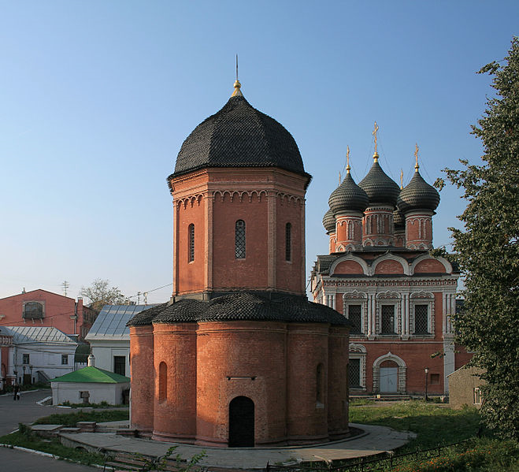
Собор святителя Петра (на переднем плане)

До сравнительно недавнего времени считалось, что «алевизов» собор не уцелел, а существующий ныне храм построен в конце XVII века, когда формировался весь монастырский ансамбль. Однако архитектор Б.П. Дедюшенко, посвятивший несколько десятилетий свой жизни исследованию и реставрации архитектурного комплекса Высоко – Петровского монастыря, убедительно доказал в 1979г., что храм, построенный Алевизом Фрязином, сохранился. Определить это ранее было сложно, поскольку на рубеже XVII – XVIII веков архитектурный облик собора сильно изменился: в 1689 – 90 годах вокруг него появилась белокаменная крытая галерея, а узкие первоначально окна были растесаны и превратились в широкие прямоугольные проемы.
К 1940-м годам Петровский собор пришел в самое бедственное состояние. Но первую попытку его реставрации предприняли лишь в 1954 – 57гг. В 1980-ые годы храму вернули тот вид, который он имел в XVI веке. Внутренняя реставрация началась в 1990-ые годы, когда храм передали Церкви.
В новейшее время стены собора были расписаны сценами Жития святителя Петра, повторяющими житийные клейма известной иконы Дионисия.
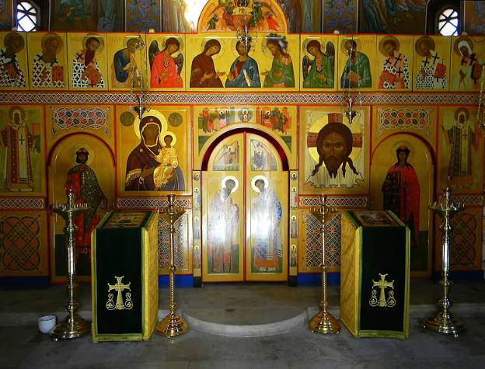
Восстановленный недавно алтарь собора Петра Митрополита
9. Храм в честь Боголюбской иконы Божьей Матери (1684 – 1686гг.). Усыпальница Нарышкиных.
Высоко – Петровский монастырь знаменит не только своею древностью, своими святынями, историческими событиями, связанными с монастырем. Высоко – Петровский монастырь уникален, поскольку является памятником благочестия Государя Петра Алексеевича, которого мы привыкли считать не вполне благочестивым. Большинство зданий построено по повелению и заказу Петра Великого. Здания выдержаны в одном архитектурном стиле, что является редкостью для русских монастырей, архитектурный ансамбль которых складывался постепенно. Эти сооружения оформлены в стиле нарышкинского барокко.
Главным монастырским храмом первоначально предполагался Боголюбский Собор на месте деревянной Покровской церкви, где в 1682г. были преданы земле тела Ивана и Афанасия, братьев Натальи Кирилловны Нарышкиной, убитых во время стрелецкого бунта. Покровскую церковь разобрали в 1684г., а в 1685г. возник на ее месте великолепный каменный храм.
Нарышкины всегда покровительствовали Высоко – Петровскому монастырю. Представителей этого рода хоронили в монастыре до 1774г. Эта фамилия возвысилась после того, как в январе 1671г. царь Алексей Михайлович вступил во второй брак, женившись на юной Наталье Кирилловне, дочери Кирилла Полуэктовича Нарышкина. Избрание невесты происходило особенным образом. Устраивались смотрины для невест, собранных со всей России. В те времена наши государи не стеснялись жениться на своих подданных.

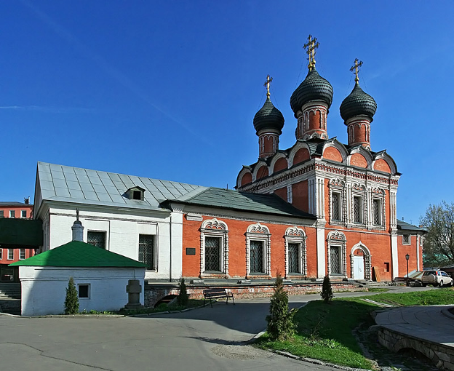
Храм в честь Боголюбской иконы Божией Матери и усыпальница Нарышкиных

Веселая, молодая, очень легкая нравом жена заняла большое место в жизни царя Алексея Михайловича, которому было уже немало лет. Это вызвало ревность со стороны теток и сестер царя. Богомольные, консервативные тетки ревновали молодую царицу к царю. Им не нравилось, что царь всячески старается развлечь молодую царицу с помощью различных заморских новшеств. Именно благодаря Наталье Кирилловне, воспитанной западником Артамоном Матвеевым, во дворе официально появился театр. Дело дошло даже до балета. Во время одного представления царь Алексей Михайлович просидел одиннадцать часов, переживая представление, которое происходило в Преображенском селе. Это не могло не беспокоить родственников царя.
С молодой супругой Алексей Михайлович наслаждался счастьем недолго. Через пять лет он умер в январе 1676г. После его смерти к власти пришли Милославские, родственники первой жены царя Алексея Михайловича Марии Ильиничны. Нарышкиных оттеснили. Царем стал сын Алексея Михайловича от первого брака Федор Алексеевич, который процарствовал шесть лет и умер на 21 году через два месяца после свадьбы.
Наследником Федора Алексеевича стал Петр Алексеевич, сын Алексея Михайловича от второго брака. Сын Алексея Михайловича от первого брака Иван был болезненным и не подходил для царствования. Кандидатуру Петра поддержал патриарх Иоаким. Решение в пользу Петра Алексеевича было утверждено собранием представителей русской земли, которые съехались еще при жизни Федора Алексеевича для решения налоговых вопросов.
Софье Алексеевне и многочисленной родне Милославских ничего другого не оставалось, как устроить бунт стрельцов, который можно было использовать в своих интересах. Бунт, который был необходим Милославским, произошел, а руководителем бунта стал Иван Хованский, руководитель стрелецкого приказа. Так возникла знаменитая хованщина.
В мае 1682г. стрельцы вломились в Кремль, требуя предъявить им царевича Ивана, так как был пущен слух, что царевича хотят отравить. Стрельцы имели заранее составленный список людей, отобранных для расправы. Поэтому, несмотря на то, что Наталья Кирилловна предъявила им царевича Ивана, они начали погром, совершая многочисленные убийства и святотатства, так как на выступления против официальной церкви стрельцов толкали раскольники. Стрельцы расправились с Афанасием Нарышкиным и долго искали Ивана Нарышкина. Поскольку стрельцы угрожали расправой всей семье Нарышкиных, то Ивана Нарышкина уговорили сдаться стрельцам, и его тут же убили, хотя в руках у него была икона.
Храм в честь Боголюбской иконы Божьей Матери была первой из монастырских построек инициированных Петром I. Он возводился в 1684-85 годах над могилами убитых стрельцами в 1682 году Ивана и Афанасия Нарышкиных. В 1684г. царица Наталья Кирилловна и Петр совершили паломничество в Боголюбский монастырь, где им был подарен список с древней чудотворной Боголюбской иконы Божьей Матери, ставшей главной святыней Боголюбского храма в Высоко – Петровском монастыре. Характерно, что даже написание службы чудотворному Боголюбскому образу связывается со строительством одноименного храма Петровской обители.
На протяжении своего существования храм почти не подвергался переделкам. К таковым можно отнести лишь устройство железной кровли в середине XVIII века, скрывшей первоначальные кокошники, и некоторое «удлинение» трапезной части, относящееся к 1807. Вплоть до закрытия храма в 1929г.году в нем сохранялся уникальный иконостас, выполненный в конце 1680-ых годов мастерами Спиридоном Григорьевым, Федором Евтихиевым, Тихоном Ивановым Филатьевым и Михаилом Милютиным (последний был учеником знаменитого Симона Ушакова, и тот весьма одобрительно отзывался о нем). Когда церковь у верующих отобрали, иконы выломали из иконостаса и, по некоторым свидетельствам современников, сожгли на монастырском дворе.
В 1930-ые годы в храме находился Осовиахим, в конце 1930-ых его передали ремонтно-механическому заводу Совхозреммаштреста. Крест и купола храма были уничтожены еще в 1930 году, и только в 1982 году их восстановили. В процессе реставрационных работ, проводившихся в это время, Боголюбскому собору вернули также позакомарное покрытие, утраченное в XVIII веке.
Внутри храма уцелели фрагменты лепнины 1740-ых годов и академической живописи рубежа XVIII – XIX столетий. В целом же интерьер церкви нуждается в скорейшей реставрации, на которую пока нет средств.
- Храм в честь Толгской иконы Божьей Матери.
В 1744 – 50-ых годах между святыми вратами и братским корпусом Высоко – Петровского монастыря вырос новый, выдержанный в барочной стилистике, храм, освященный в честь Толкгской иконы Божьей Матери. Средства на строительство дала статс – дама Н.А.Нарышкина, родственница Петра I по материнской линии. Посвящение Толгской иконе Пресвятой Богородицы не случайно. В день, когда Православная Церковь совершает празднование в честь этой иконы, 8 августа по старому стилю, Петр I спасся в стенах Троицкого монастыря от грозившей ему гибели в 1689г. Проект храма принадлежит, как предполагается И.Ф.Мичурину или кому – либо из архитекторов его школы.
Толкгский храм закрыли в 1926 году. До передачи церкви в нем был склад Росизопропоганды. Сейчас церковь нуждается в реставрации.
Храм в честь Толксгой Божьей Матери, необычайно изящный и совершенный по своим формам, строился по проекту знаменитого зодчего Мичурина. Знаменательно и посвящение храма. Оно носит мемориальный характер. Восьмого августа, когда празднуется день иконы Толкской Божьей Матери, произошло чрезвычайно важное событие в жизни Петра Великого. В этот день началась последняя фаза борьбы за власть между Петром и Софьей, которая закончилась победой Петра.

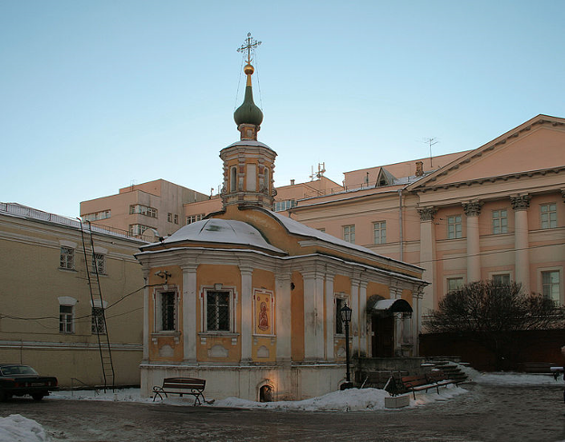

Храм в честь Толгской иконы Божьей Матери.

Прошло семь лет после Хованщины, в результате которой Софья Алексеевна была провозглашена регентшей при двух царевичах Петре и Иване. Все эти годы она оставалась регентшей. Но время работало против нее. Ее регентство должно было закончиться. В 1684г. женился царевич Иван, а в 1689г. женился семнадцатилетний царевич Петр на Евдокии Лопухиной.
По русской традиции женатый мужчина признавался полностью самостоятельным и всякая опека над ним должна быть прекращена. Софье нужно было зарабатывать популярность в народе. Она много строила в Москве, особенно уделялось внимание сооружению культовых зданий. Пыталась вести победоносные войны. Но крымские походы, руководимые ее фаворитом В. Голицыным, оказались неудачными. Тогда Софья вновь сделала ставку на стрельцов, чтобы совершить государственный переворот. Федор Шекловитый и его люди стали распространять слух, что петровские потешные полки должны войти в Москву, чтобы вырезать Милославских, убить царевича Ивана.
Но среди стрельцов были люди верные государю. Двое из них прибежали в село Преображенское в ночь с 7 на 8 августа 1689г. и сообщили Петру о заговоре. Испуганный Петр бежал в нижнем белье сначала в лес, а затем, получив одежду, ускакал в Троице – Сергиевскую лавру. С того времени у Петра начался нервный тик. В момент волнения у него начинала подергиваться щека.
Оказавшись в Троице – Сергиевской лавре, Петр фактически выиграл, так как вслед за Петром туда потянулись бояре, приехал патриарх Иоаким. Войска стали переходить на сторону Петра. 11 сентября 1689г. все было кончено. Был казнен Ф. Шекловитый и другие участники заговора, а Софья пострижена в монахини и заключена в монастырь.
11. Святые врата с надвратным храмом в честь Покрова Пресвятой
Богородицы (1690-1695гг.). Двух ярусная колокольня над ним. Настоятельские палаты.
Парадный вход в монастырь оформлен в виде парадной колокольни, в 1694г. по повелению царя Петра I. Нижний ярус колокольни – Святые врата – это и есть парадный вход. Раньше существовали три проездные арки. Сейчас осталась одна. Две были заложены еще до революции. В одной из них находилась часовня в честь Казанской Божьей Матери. В XIX веке там была наиболее почитаемая икона Казанской Божьей Матери, которая во время революции бесследно исчезла. Храм, находящийся в одном из проездов, был возрожден. Сейчас в этом храме совершаются акафисты в честь Казанской Божьей Матери.
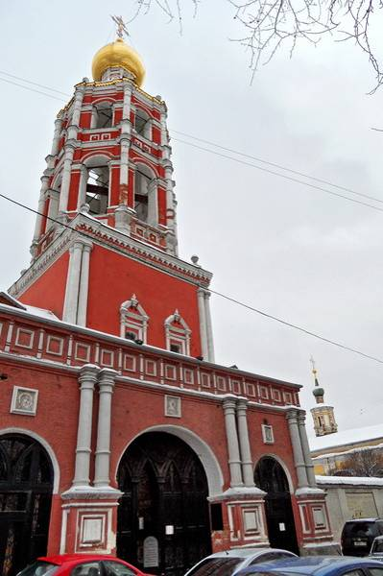
Святые врата и надвратная церковь Покрова Пресвятой Богородицы
(со стороны Петровки)

Ажурная красно – белая колокольня – своего рода «маяк», служивший в прежние времена надежным ориентиром паломнику, желавшему попасть в монастырь. Да и сейчас, несмотря на плотную многоэтажную застройку близлежащих кварталов, именно монастырская колокольня определяет архитектурный облик Петровки. Престол в честь Покрова Пресвятой Богородицы перенесли в ново построенную колокольню после того, как древний деревянный Покровский храм разобрали и на его месте возвели Боголюбский Собор, главный храм обители. Это было сделано в соответствии с русской традицией: когда храм упразднялся, то его престол переносился в другой храм.

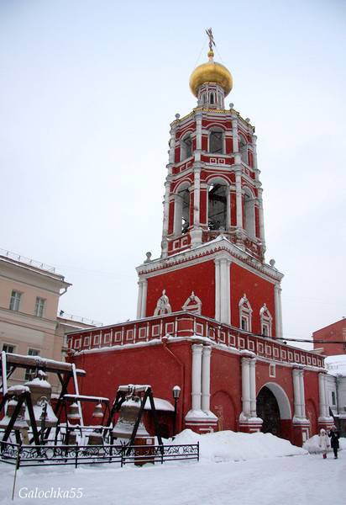

Святые врата и надвратная церковь Покрова Пресвятой Богородицы
(со стороны монастырского двора)

Святые врата, надвратный храм в честь Покрова Пресвятой Богородицы пережили наполеоновское нашествие. В период пребывания французских войск в Москве храм пострадал меньше других храмов. В 1926г. храм был закрыт уже при советской власти и возобновлен в начале 90-ых годов. Этот храм является уникальным: все его убранство является керамическим. Автором иконостаса, паникадила в виде парящего херувима, керамических лампад является художник Георгий Васильевич Куприянов. Здесь есть уголок Преподобного Сергия Радонежского, где мы видим изображение явления к Преподобному Сергию Божьей Матери, поединок инока Пересвета, благословленного Преподобным Сергием, с Челубеем во время Куликовской битвы. Здесь изображен Преподобный Сергий с медведем. Трудно предположить, что этот материал может излучать такое удивительное духовное тепло.
1690-ые годы ознаменовались постройкой еще одного жилого здания в Высоко – Петровском монастыре – настоятельского корпуса, возведенного в северо-западном углу монастырского двора. Первоначально его второй этаж был деревянным. Он сгорел в пожаре 1712 года, и в 1740-ые корпус надстроили вторым кирпичным этажом.
12. Храм в честь Казанской иконы Божьей Матери в южном проходе.
Раньше существовали три проездные арки в Святых вратах. Сейчас осталась одна. Две были заложены еще до революции. В одной из них находилась часовня в честь Казанской Божьей Матери. В XIX веке там была наиболее почитаемая икона Казанской Божьей Матери, которая во время революции бесследно исчезла. Храм, находящийся в одном из проездов, был возрожден.
11 сентября 1905 года «Московские церковные ведомости» сообщили своим читателям, что 28 августа «сего года» состоялось торжественное освящение часовни в честь Казанской иконы Божьей Матери близ Святых ворот Высоко – Петровского монастыря. Вплоть до 1924г., когда часовня была закрыта и разорена, в ней постоянно читался акафист перед Казанской иконой Божьей Матери. В 2001-02 годах часовню возобновили, равно как и ежедневное чтение акафиста перед Казанской иконой.
13. Братские кельи с Нарышкинскими палатами (1690г.)
Среди не храмовых зданий Высоко – Петровской обители особое внимание привлекают к себе Нарышкинские палаты, возведенные в 1690-ые годы по западной границе «нового» монастырского двора (позднее к ним пристроили братских корпус). Строительство велось попечением Петра I с размахом. В течение долгого времени Нарышкинские палаты оставались самым длинным зданием в Москве.
Келейный корпус соединялся с церковью преподобного Сергия галереей на аркадах. В связи с реставрационным работами, газета «Вечерняя Москва» писала о «неповторимом зрелище древней Москвы в стенах Высоко – Петровского монастыря», о том, что «нет другого такого ансамбля, где сохранилось бы столько галерей с гульбищами, опоясавшими прекрасные памятники зодчества». Некоторые галереи, снесенные за ветхостью в XIX веке, были полностью построены заново под руководством Б.П. Дедушенко по старым описаниям и чертежам.
После революции в Нарышкинском корпусе устроили общежитие. Здесь же некоторое время располагался туберкулезный диспансер и другие учреждения. Часть Нарышкинских палат до сих пор занимает Государственный литературный музей.

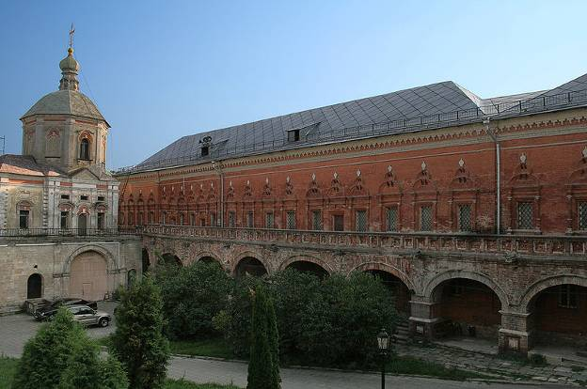
Внутренняя часть Нарышкинских палат и храм во имя святых апостолов Петра и Павла
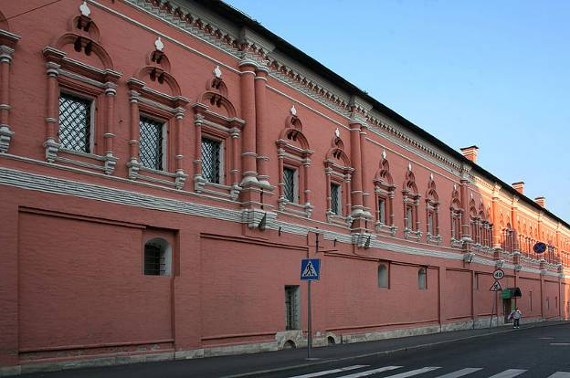
Нарышкинские палаты (со стороны Петровки)

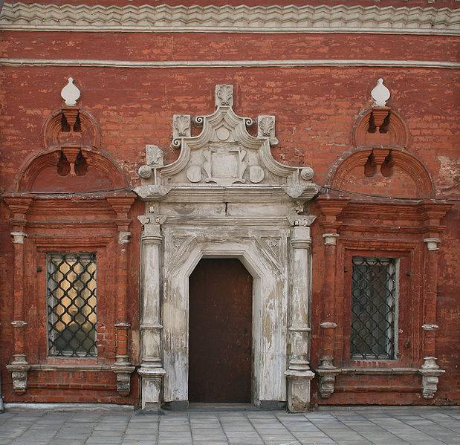
Нарышкинские палаты (фрагмент)

14. Служебный корпус (1690).
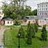
Южный двор Высоко – Петровского монастыря. На дальнем плане монастырские службы, постройки 1690г.
В юго-восточной части монастыря сохранилось по сей день скромное одноэтажное здание монастырских служб. Его хорошо видно с галереи, тянущейся вдоль Нарышкинских палат. В самом начале XX века в обители появился еще один жилой корпус, трехэтажный, в стилистике доходных домов, внесший некоторый диссонанс в стройный монастырский ансамбль.
В 1905 году было построено здание, соседствующее с Высоко – Петровской обителью по Петровке (со стороны настоятельского корпуса). Это здание, принадлежащее обители, было выстроено как доходный дом на месте деревянной богадельни, чтобы разрешить финансовые трудности, стоявшие перед монастырем. Сейчас в этом здании находятся ресторан и квартиры.
15. Храм во имя святых апостолов Петра Павла (бывшего Пахомия).
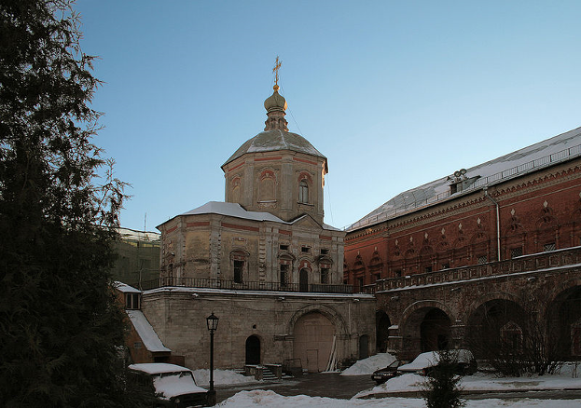
Храм во имя святых апостолов Петра и Павла
В 1750 – 53 годах настоятель Высоко – Петровского монастыря архимандрит Пахомий, желая почтить память своего небесного покровителя, выстроил в юго-западном углу монастырского двора церковь во имя преподобного Пахомия Великого. Основанием для нее послужили белокаменные ворота усадьбы Нарышкиных. Как и Толгская церковь, Пахомиевская церковь имеет ярко выраженные барочные черты.
Храм сильно пострадал от варварства французов в 1812г., и с этого времени он более ста лет стоял неосвященным. Лишь 13 сентября 1914г. его освятили вновь, но на сей раз во имя святых перво верховных апостолов Петра и Павла. Таково было желание епископа Олонецкого Павла, бывшего в то время настоятелем монастыря.
После революции храм закрыли и отдали под жилье. В 1980-ые годы он использовался как раздевалка для рабочих-реставраторов. До настоящего времени Петропавловская церковь не возобновлена. В ней требуется провести довольно серьезные восстановительные работы.
16. Храм во имя преподобного Сергия Радонежского (1690-1702гг.)
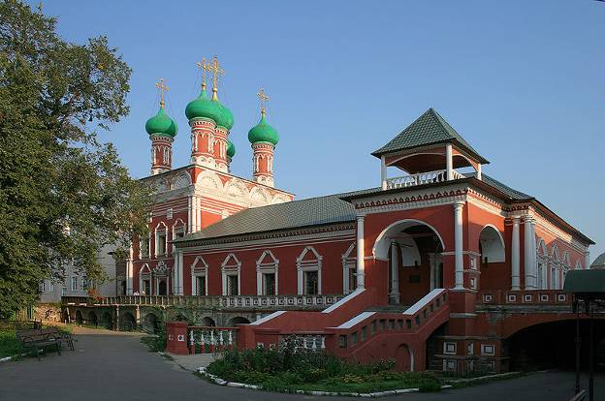
Храм во имя Преподобного Сергия Радонежского с трапезной

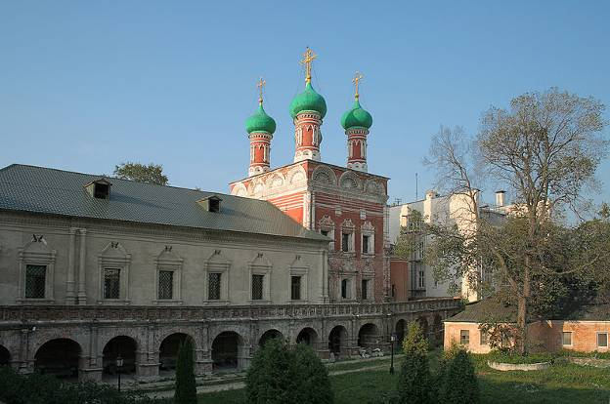

Храм во имя Преподобного Сергия Радонежского (с внутренней стороны)
Сергиевский храм, освященный в 1992г. Святейшим Патриархом Алексием II и являющийся центром богослужебной жизни Высоко – Петровского монастыря, строился по указу Петра I в 1690 – 93гг. на границе старого монастырского двора и бывшей усадьбы Кирилла Полуэктовича Нарышкина. Новый храм посвятили преподобному Сергию Радонежскому, поскольку именно в Троице – Сергиевском монастыре, под молитвенным покровом преподобного, спасся в 1689 году Петр I во время очередного стрелецкого бунта. Петр I в благодарность Преподобному Сергию за избавление от Софьи построил в Высоко – Петровском монастыре храм во имя Преподобного Сергия Радонежского. Формы Сергиевской церкви в значительной степени повторяют очертания трапезного храма Троице – Сергиевой Лавры.
Изначально Сергиевский храм был одноглавым. Но уже в 1702 – 1704 годах его четверик надстроили, украсив завершением в виде пяти глав. Впоследствии храм не раз ремонтировался и переустраивался в соответствии с изменявшимися потребностями монастыря. Так в XIX веке в нем были освящены два придела – во имя святителей Алексия Московского и Митрофана Воронежского.
Последний ремонт Сергиевской церкви производился в 1911г. После этого вплоть до второй половины XX столетия ее ни разу не реставрировали, а лишь разрушали варварским использованием.
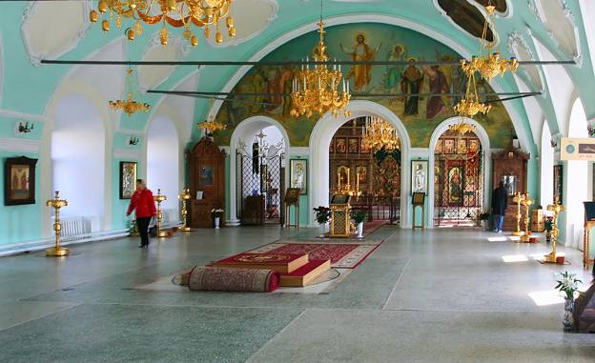
Вид интерьера храма Сергия Радонежского.
После закрытия храма в 1924г. в нем предполагалось разместить экспозицию музея истории старой Москвы. В связи с этим предназначением в нем оставили иконостас (хотя иконы вынули) и паникадило. Но в итоге в храме разместился не музей, а медицинская библиотека Наркомздрава. В 1930-ые годы церковь лишилась глав с крестами, и к 1940-ым годам ее состояние можно было охарактеризовать как «аварийное».

Вариант панорамного вида Высоко – Петровского монастыря
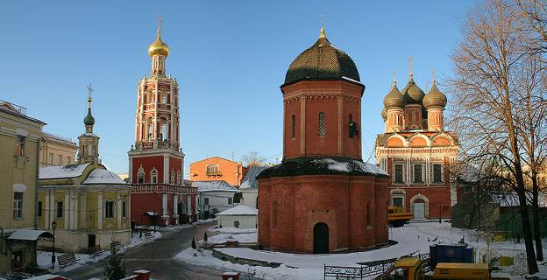

17. Третий период в истории Высоко – Петровского монастыря (1812 – 1929гг)
17.1 Высоко – Петровский монастырь после 1812г. до 1917г.
В 60-ых годах XIX века монастырь стал признанным центром духовного просвещения Москвы. В нем находилось многотомное собрание Московской епархиальной библиотеки, в фонде которой насчитывалось свыше 400 древних раритетов. На основе этой библиотеки по благословлению святителя Филарета и при его духовном окормлении в 1863 году было создано «Общество любителей духовного просвещения», заседавшего в стенах Высоко – Петровского монастыря. Почетными и действительными членами общества были К.П. Победоносцев, И.С. Аксаков, В.М. Васнецов, К.Н. Леонтьев, А.И. Успенский, С.М. Соловьев, князь С.Н. Трубецкой и другие. Общество было инициатором издания газеты «Московские епархиальные ведомости», популярного журнала «Воскресные беседы», научно-исторического журнала «Чтения в обществе любителей духовного просвещения».
Обществу любителей духовного просвещения в конце XIX века были предоставлены для работы Нарышкинские палаты, а братия обители была переведена в специально пристроенный к зданию келий трехэтажный жилой братский корпус.
Многие Петровские архимандриты ранее были ректорами Вифанской или Московской семинарии. Ректорами Московской Духовной академии также в разное время были Петровские настоятели: архимандриты Мелхисидек (Заболотский) (1787-1788), Евсевий (Орлинский) (1845-1847), Савва (Тихомиров) (1861-1866), Сергий (Ляпидевский) (1858-1859), который в сане митрополита Московского (1893-1898) возглавлял Комитет по изданию творений Святых Отцов в русском переводе. Архимандрит (с 1862 года епископ Можайский) Савва (Тихомиров) был выдающимся ученым – историком, составителем «Указателя для обозрения Московской Патриаршей Ризницы и Библиотеки». С 1873 по 1882 год Петровским настоятелем был архимандрит Григорий (Воинов), даровитый духовный писатель, составитель исторического описания Высоко – Петровского монастыря.
В конце 1874 года архимандрит Григорий пригласил в Высоко – Петровский монастырь «обойденного постригом» послушника Оптиной Пустыни Гавриила Зырянова, будущего старца преподобного Гавриила Седмизерского, духовника преподобномученицы Великой Княгини Елизаветы Федоровны. Гавриил Зырянов был великим делателем Иисусовой молитвы (ежедневно он вычитывал 12 тысяч Иисусовых молитв). Уже в те годы у него проявился дар различения духов, т.е. способность духовным чувством различать волю Божью от прельщения бесовского. Здесь в обители он был пострижен в мантию с именем Тихон в честь святителя Тихона Задонского.
Внутренняя атмосфера московских монастырей сильно разнилась с духом Оптинского старчества. Несмотря на поддержку со стороны архимандрита из-за неприязни со стороны некоторых членов братии отец Тихон был вынужден покинуть Высоко – Петровский монастырь и перейти в московский Богоявленский монастырь. Уехав из Москвы, отец Тихон после пребывания в Казанской Раифской пустыни был переведен в Седьмиозерную пустынь, где со всей полнотой раскрылся дар его старчества. В 1892 году отец Тихон был пострижен в схиму с именем Гавриил в честь Архангела Гавриила. Одним из учеников и духовных чад отца Тихона был преподобномученик Игнатий (Лебедев), который по благословлению старца принял монашеский постриг и позже стал духовником Высоко – Петровской обители.
17.2 Высоко – Петровский монастырь в эпоху потрясений (1917-1929гг).
С октябрьского переворота 1917г. для Высоко – Петровского монастыря наступили самые мрачные и трагические времена за всю его многовековую историю. В годы богоборчества многие клирики, насельники и прихожане обители пострадали за веру, стали мучениками и исповедниками Церкви Христовой. Приведем несколько примеров.
Епископ Екатеринбургский и Ирбитский Серафим (Голубятников) в 1900 – 1904 годах был настоятелем монастыря в сане архимандрита, активно участвовал в монархическом движении. После Февральской революции 1917г., уже будучи на Екатеринбургской кафедре, он был за монархические проповеди решением епархиального собрания снят с кафедры и направлен в Московский Новоспасский монастырь, вскоре превращенный в концлагерь. Здесь епископ был расстрелян, предположительно, в 1921г.
В 1908 – 1909 годах настоятелем Высоко – Петровской обители был назначен один из выдающихся педагогов и проповедников своего времени архимандрит Макарий (Гневушев), который с 1917 года был епископом Орловским и Севским. Отец Макарий не только уделял внимание внутреннему устроению жизни обители, но и принимал активное участие в общественной и церковной жизни. Он соучаствовал в учреждении православных братств, говорил проповеди на их собрании, являлся членом Совета и Правления Братства во имя Воскресения Христова. Был членом монархических организаций и председателем Московского Союза Русского Народа, принимал самое деятельное участие в подготовке решений съезда монашествующих, прошедшего в Троице-Сергиевской Лавре, на котором был согласован перечень основных мер по благоустройству монастырской жизни. Он призывал все здоровые силы русского народа, способные к действию, противодействовать силам, ополчившимся на Церковь. Огромное внимание отец Макарий уделял борьбе с таким общественным недугом, как пьянство. Организовал самое многочисленное в России Новоспасское Братство церковного пения и трезвости. Святитель Макарий (Гнеушев) был расстрелян 4 сентября 1918 года в лесу под Смоленском по обвинению в организации белогвардейского заговора. По воспоминаниям очевидца отец Макарий, которого расстреляли последним, поддерживал и укреплял молитвой казнимых людей.
Николай Варжанский, сам не будучи монахом, искренне любил монашество. Он был автором книги «Краткий противосектантский катехизис», обосновывал благодатность всех христианских священнодействий. Религиозное просвещение московских рабочих стало одним из главных дел Николая Варжанского. В Высоко – Петровском монастыре была организована столовая для рабочих, показывались просветительские фильмы, давали возможность пользоваться епархиальной библиотекой, распространялись просветительские листки. Когда Варжанского арестовали множество людей и организаций обращались в следственную комиссию с просьбой о его освобождении. Мученик Николай был расстрелян 19 сентября 1918г. в Москве.
Епископ Макарий и Николай Варжанский прославлены в Соборе Новомучеников и исповедников российских на Юбилейном Архирейском Соборе Русской Православной Церкви в августе 2000г.
9 (22) сентября 1918 года в Высоко – Петровском монастыре произошло последнее заседание Совещания епископов по регламенту работы Священного Поместного Собора Православной Российской Церкви. В нем председательствовал Святейший Патриарх Тихон. Святитель Тихон неоднократно совершал богослужения в Высоко – Петровском монастыре во время престольных праздников храмов обители.
По Декрету «Об отделении церкви от государства и школы от церкви» от 20 января (2февраля по новому стилю) 1918г. все церковное имущество было национализировано. В том же году Высоко – Петровский монастырь был закрыт властями. Все жилые здания монастыря были отобраны и заселены в основном рабочим людом. Братия монастыря во главе с его настоятелем архимандритом Никодимом (Шатуновым) и верные прихожане в качестве общины верующих вынуждены были писать заявление в Моссовет, прося взять в свое пользование храмы и часовни со всем церковным имуществом. По договору с Моссоветом от 12 июня 1919г. братия монастыря получила шесть храмов и одну часовню «в бесплатное и бессрочное пользование». После 1917 года Петровский монастырь стал приютом для архиереев, лишенных большевиками кафедр.
Однако после компании по изъятию церковных ценностей, прошедшей в 1922 году, власти под разными предлогами, в том числе для предполагавшегося устройства антирелигиозного музея, отбирали храмы у общины. Монастырские палаты стали отходить к учреждениям. Затем настал черед храмов: в 1924 году закрыли Сергиевский, в 1926-м — Покровский и Толгский. В том же 1926 году был закрыт и сам монастырь, но Боголюбская церковь продолжала действовать как приходская. Вскоре в Моссовет поступила жалоба от трех живших по соседству членов ВКП(б): «На бумаге это бывший монастырь, а в действительности остался по-старому... монастырь имеет разлагающее действие... ведет пропаганду против власти». 5 апреля 1929 года президиум Моссовета постановил закрыть Боголюбский собор. Владыка Варфоломей отслужил в нем последнюю вечерню.
17.3 Духовное сопротивление «красному колесу».
Движение новомученников и исповедников монастыря
В тяжких обстоятельствах гонений на Церковь монастырю суждено было пережить период удивительного подъема духовной жизни, сохранить благодатную преемственность традиций русского старчества, не дать угаснуть пламенеющей свече православной веры.
С апреля 1923г. настоятелем Высоко – Петровского монастыря стал епископ (с 1934 года – архиепископ) Сергиевский Варфоломей (Ремов). Владыка Варфоломей был пострижеником преподобного Германа (Гомзина) (умер в 1923г.), старца и последнего настоятеля Зосимовой пустыни. После закрытия пустыни в 1923 году некоторые ее старцы и монахи, изгнанные из родной обители, нашли приют в стенах Высоко – Петровского монастыря, куда их пригласил владыка Варфоломей. Многие верные чада Церкви приходили сюда за духовным окормлением.
С 1923 года Высоко – Петровская обитель, духовно укрепленная Зосимовскими иноками, стала существовать тайно. Официально здесь была приходская община. На самом же деле, все было подчинено традиционному укладу монастырской жизни, с той только разницей, что никому из монахов, кроме сторожа, иеродиакона Петра (расстрелян на Бутовском полигоне в 1937 году) не разрешено жить на территории монастыря. Целью потаенного монастыря в миру было сохранение традиций монашества и старчества, которые не должны были угаснуть, несмотря на жесточайшие гонения. Службы совершались монастырским чином по уставу Зосимовой пустыни.
Тайная община сформировалась вокруг Зосимовских иноков, преемников традиций старчества преподобных Германа и Алексея, духовного ядра Высоко – Петровского монастыря. Позднее к ним присоединились их ученики. Старческий опыт духовно укрепил молодое поколение. В 1923-1928 годах возле старцев стали образовываться небольшие общины духовных чад. Наиболее духовно зрелых их них постригали в монашество. Самой большой из них была духовная семья схиархимандрита Игнатия (Лебедева). Некоторые исследователи полагают, что в начале 1930-ых годов число тайных пострижеников достигало 170-200 человек. Петровская община была крупнейшей тайной монашеской общиной Церкви. Даже свою светскую работу тайные монахи приучены были воспринимать как монастырское послушание, выполнять ее на совесть.
Одной из тайных петровских монахинь, духовных дочерей старца Игнатия, была монахиня Игнатия, в миру Валентина Ильинична Пузик (умерла в 2004 г.), ученый микробиолог с мировым именем, крупнейший специалист по лечению туберкулеза. Господь даровал ей долгий век – она прожила 101 год.
Художник Павел Дмитриевич Корин неоднократно посещал Высоко – Петровскую обитель и на эскизе к своей, так и ненаписанной, картине «Реквием» («Русь уходящая» - название, предложенное Максимом Горьким) запечатлел многих из мучеников и исповедников Петровской общины.
С 1921 года в храмах Высоко – Петровского монастыря проходили занятия Московской Духовной академии, которая была изгнана властями в 1919г. из Троице – Сергиевской лавры. Владыка Варфоломей ранее был ее насельником и профессором Духовной Академии по кафедре Ветхого Завета. Лекции студентам читали профессора Московской Духовной Академии: святитель Илларион (Троицкий), протоирей Иоанн Смирнов, протоирей Павел Флоренский, Иоанн Васильевич Попов, Иван Пименович Четвериков, Сергей Сергеевич Глаголев, Николай Дмитриевич Кузнецов, Сергей Иванович Соболевский и другие. Однако официальное существование высших богословских курсов продлилось недолго. Академия перешла на нелегальное положение, продолжая готовить пастырей, в которых остро нуждалась гонимая Русская Церковь. Подпольная академия продолжала существовать вплоть до ареста владыки Варфоломея в феврале 1935 года. Большинство учащихся тайной академии погибли в застенках тюрем и лагерей.
Ныне в Соборе Новомучеников и исповедников Российских как преподобномученики прославлены клирики Высоко – Петровского монастыря: схиархимандрит Игнатий (Лебедев) (погиб в инвалидной колонии 11 сентября 1938 г., ст. Алатырь), архимандрит Герман (Полянский) (расстрелян в Сиблаге 4 ноября 1937г.), иеромонах Феодор (Богоявленский) (погиб от пыток в тюрьме г. Балашов 19 июля 1943г.), иеромонах Косма (Магда) (расстрелян в Бамлаге 15 декабря 1937г.), иеромонах Макарий (Моржов) (расстрелян на Ваганьковском кладбище 10 июня 1931г.), иеромонах Варлаам (Никольский) (расстрелян на Бутовском полигоне 19 ноября 1937г.).
18. Запустение и разрушение монастыря (1929-1954).
Собор в честь Боголюбской Божьей Матери отдали в аренду «Зернотресту», который в 1930 году сломал кресты и купола, устроил в храме мастерскую по ремонту комбайнов. Началось разграбление обители: на склад Мосфинотдела вывезли более 300 облачений священников, 40 пудов «цветного лома», 2 кг серебра, позолоченный иконостас. Лишь небольшую часть убранства передали верующим и в музеи. Висячие подсвечники, например, подлежали сдаче в Рудметаллторг, а «не имеющие музейного и антикварного значения» иконы предписывалось использовать как стройматериал для нужд... Исторического музея. В 1930-е годы над монастырем нависла даже угроза полного сноса «ввиду расширения Петровки», но, к счастью, этот проект не был реализован.
Из Боголюбского храма-усыпальницы были выброшены все надгробья
царских родственников, которые сегодня сложены вдоль южной стены
храма.
В Боголюбском храме был устроен завод по ремонту моторов для
сельскохозяйственной техники.
В храме Сергия Радонежского открыли спортзал, потом здесь был
репетиционный зал хореографического ансамбля «Березка».
В палатах монастыря была шляпная мастерская и чайная «Общества
помощи инвалидам».
Во время строительства метро территория монастыря заваливалась
мусором и грунтом, благодаря чему храмы ушли в землю почти на
2 метра.
Монастырь вообще предполагалось снести, чтобы расширить Петровку,
но намерение выполнено не было.
Гробницы Нарышкиных были частично разрушены, в монастырских палатах открыли шляпную мастерскую и чайную, в Сергиевской церкви - спортивный зал, а в братских кельях разместился Государственный литературный музей. В Петровском же соборе устроили склад художественных фондов.
19. Четвертый период в истории Высоко – Петровского монастыря
(1954-по настоящее время)

19.1 Начало реставрационно-восстановительных работ.

В 1959г. решением Советского Правительства монастырь был передан в ведение Министерства культуры. Он получил статус памятника архитектуры, и на его реставрацию периодически стали выделяться государственные средства. С 50-ых до начала 90-ых годов эти работы велись под руководством архитектора-реставратора Бориса Прокофьевича Дедушенко. Однако из-за отсутствия постоянного финансирования работа затянулась на долгие десятилетия.
Б.П. Дедушенко, проведя исследовательские работы, археологические раскопки, изучая исторические материалы, восстановил внешний облик Высоко – Петровского монастыря в том виде, в каком он был задуман строителями. К началу 90-ых годов ансамбль монастыря приобрел свой прежний архитектурный облик.
Были проведены работы по восстановлению чудом сохранившегося шедевра церковного зодчества – храма во имя первосвятителя Московского Петра. Иконописцы С. Радионов, А.Резников и А. Бояров выполнили фрески и написали двухъярусный иконостас. В основу росписи храма, завершенной ими в 2002 году, были положены события жития святителя Петра, запечатленные на клеймах иконы, написанной Дионисием и находящейся в Успенском соборе Московского Кремля.
19.2 Роль Высоко – Петровского монастыря в духовном возрождении современной России.
С 1991 года отдельные строения монастыря начали возвращаться Церкви. По Указу Святейшего Патриарха Алексия II в стенах монастыря разместился Синодальный отдел религиозного образования и катехизации Московского Патриархата. Высоко – Петровский монастырь вновь стал духовно-просветительским и образовательным центром. Во многом благодаря его деятельности под руководством архимандрита Иоанна (Экономцева) в России стало возрождаться православное образование. В этот период возникли многие воскресные школы, начали создаваться православные гимназии и высшие учебные заведения для мирян. В некоторых регионах в обычных школах стал преподаваться предмет «Основы православной культуры». В стенах Высоко – Петровской обители неоднократно проводились конференции Международных Рождественских образовательных чтений, организованных Отделом.
Поначалу сотрудниками отдела в священном сане совершались богослужения в храме во имя преподобного Сергия Радонежского в Крапивниках, бывшем монастырском посадском храме, расположенном у южной стены обители. В 1992 году Отделу была передана трапезная часть храма преподобного Сергия Радонежского Высоко – Петровского монастыря. Здесь был устроен временный алтарь, и в обители возобновились регулярные богослужения, прерванные на протяжении долгих лет богоборчества.
Указом Святейшего Патриарха Московского и всея Руси Алексия II Высоко – Петровскому монастырю в 1993 году был присвоен статус Патриаршего подворья. Настоятелем его вплоть до начала 2009 года был архимандрит Иоанн (Экономцев). При нем начались восстановительные работы в интерьерах храмов обители. Распоряжением Президента Российской Федерации от декабря 1994 года весь комплекс строений Высоко – Петровского монастыря должен был быть передан Русской Православной Церкви по мере освобождения помещений занимающими их организациями.
В настоящее время богослужения совершаются в соборе святителя Петра митрополита, храме во имя преподобного Сергия Радонежского, храме в честь Толгской иконы Божьей Матери. Покровский храм над Святыми вратами вновь стал домовым храмом наместника обители. В южном пролете Святых ворот возрождена часовня в честь Казанской иконы Божьей Матери с входом с улицы Петровка. Иконы в интерьере часовни написаны С. Родионовым, А. Резниковой и А.Бояровым. Роспись стен исполнена С. Лосевым и Е. Чебан.
В марте 2009 года Указом Святейшего Патриарха Московского и всея Руси Кирилла Председателем Отдела религиозного образования и катехизации назначен епископ Зарайский Меркурий, викарий Святейшего Патриарха. В то же время он стал и настоятелем храмов Патриаршего подворья Высоко – Петровского монастыря. Священный Синод Русской Православной Церкви 10 октября 2010 года благословил возобновление в стенах древней обители монашеской жизни. Наместником Высоко – Петровского мужского монастыря города Москвы стал Преосвященнейший владыка Меркурий. 20 февраля 2010 года, в субботу перед Неделей Торжества Православия в Высоко – Петровском монастыре после 90-летнего перерыва состоялось Патриаршее богослужение.
Монашеская община обители пока невелика. Инокам еще предстоит привести в должный порядок храмы и наладить уклад монастырской жизни. Однако уже совершен первый иноческий постриг, диаконская и священническая хиротонии среди братии монастыря. Уповаем, что с благодатной помощью святителя Петра Московского и всего сонма святых, нерасторжимо связанных с этой обителью, она вновь возродится во всей своей духовной красоте.
Просветительская деятельность Высоко – Петровского монастыря неразрывно связана с деятельностью Отдела религиозного образования и катехизации Русской Православной Церкви, который уже 20 лет располагается в обители. Главными направлениями деятельности Отдела являются:
- Преподавание Основ православной культуры в светской школе;
- Развитие религиозного образования в образовательных учреждениях
- Религиозное образование в церковно-приходских воскресных школах
- Развитие катехизической деятельности Церкви, координация деятельности по подготовке катехизаторов и организация соответствующих курсов
- Координация работы курсов по подготовке и повышению квалификации преподавателей религиозно – нравственных дисциплин
- Взаимодействие от лица Русской православной церкви с Министерством образования и науки Российской Федерации.
- Координация и оказание помощи епархиям в реализации образовательной деятельности
- Координация деятельности церковных приютов
- Проведение форумов, конференций и конкурсов по образовательной тематике
В настоящее время в Отделе действуют Информационно – аналитическая служба, Сектор организации конференций, чтений, конкурсов, Сектор православного образования, Сектор основ православной культуры, Сектор катехизации и воскресных школ, Служба документооборота и информатизации.
Регулярно в обители проходят заседания Комиссии Межсоборного присутствия по вопросам религиозного образования и духовного просвещения, секции Всемирного Русского Народного Собора, Международных Рождественских образовательных чтений и т.п.

Заключение
Проведенная беседа показало неразрывную связь истории Высоко – Петровского монастыря с историей Русской Православной Церкви и историей Отечества.
Мы увидели переплетение двух аспектов истории в истории Высоко – Петровского монастыря: история российского общества и российского государства и история взаимодействия общества и Бога.
Показана роль Высоко – Петровского монастыря в Домостроительстве (формирование общества и государства, угодного Богу). Мы видели, как на отдельных этапах истории монастыря был реализована модель симфонии Церкви и государства, когда государство выступает как защитник Церкви, а Церковь – помощница государства (например, взаимоотношения между святителем митрополитом Петром и московским князем Иваном Калитой, взаимоотношение между Высоко – Петровским монастырем и Петром I и его родственниками Нарышкиными).
Показана роль Русской Православной Церкви и ее монастырей в объединении русских земель в освобождении от татаро-монгольского ига, в формировании Русского централизованного государства, в формировании России как Третьего Рима (преемница и продолжательница традиций Византии).
Раскрыта роль русских монастырей и Высоко – Петровского монастыря в сохранении и умножении традиций русского народа, в пропаганде основ православной веры и культуры своего народа. История Высоко – Петровского монастыря неразрывно связана с развитием русской культуры, русского искусства, архитектуры, живописи.
История Высоко – Петровского монастыря неразрывно связана с развитием монашества на Руси, с житием святых и подвижников, подвизавшихся на разных этапах в обители.
Показана роль Высоко – Петровского монастыря в сохранении православных традиций, православных духовных ценностей в годы Советского государства.
Раскрыта роль Высоко – Петровского монастыря в возрождении духовной жизни в современной России, во всенародном православном просвещении, духовном, нравственном воспитании российского народа.
Без знания истории Высоко – Петровского монастыря невозможно восстановление храмов, культовых сооружений, пострадавших, пришедших в упадок в годы Советской власти, невозможно преодолеть «мерзость запустения».

Список литературы:
- Государево богомолье. Москва 2011.
- Григорий (Воинов) архимандрит. Древние и другие замечательные предметы в московском Высоко-Петровском монастыре. М. 1875.
- Высоко – Петровский монастырь в Москве. Русские достопамятности. Т.3 М. 1880.
- Забелин И.Е. Материалы для истории, археологии и статистики Москвы. Ч.1,2.М.1884.
- Высоко - Петровский мужской второклассный монастырь в г. Москве. М. 1899.
- Дедушенко Б.П. К истории ансамбля московского Высоко – Петровского монастыря. Древнерусское искусство. М. 1964.
- Седова Р.А. Святитель Петр митрополит Московский в литературе и искусстве Древней Руси. М. 1993.
- Беляев Л.А. Древние монастыри Москвы по данным археологии. М.1994.
- Высоко – Петровский монастырь. 2004.
- Шейманидзе П.Я. Перекресток истоков. Русская история. № 2. март-апрель 2009.
- Петрушина Л.Г. Высоко – Петровский монастырь. «Регион – Центр». Центральный Федеральный округ. X – XII (59), 2009/2010.
- Высоко – Петровский монастырь. Материал из Векипедии – свободной энциклопедии. http:/ru.wikipedia.org/wiki/Высоко-Петровский_монастырь
- Лебедева Елена Высоко – Петровский монастырь в Москве. Интернет – журнал Сретенского монастыря. http://pravoslavie.ru/jurnal/83.htm
- ШармАнка. Высоко – Петровский монастырь в Кремле. http;// rodon.org/foto-071113123254
- Православные монастыри. Путешествие по святым местам. № 101.2010.

